

EJERCICIO ECOSISTEMAS

Robles Picazo Grecia Genesis 25130266

Desarrollo Sustentable

Maestra: Maria Guadalupe Sandoval Chavez

Ingenieria en sistemas computacionales

22/09/2025

Contenido

**Clasificacion y Caracteristicas de los Ecosistemas** 4

**La clasificación de los biomas.** 5

**Descripción breve:** 6

**Localización:** 6

**Biocenosis:** 6

**Foto de las poblaciones, diferenciando entre productores y consumidores.** 8

**Consumidores:** 9

**Cadenas Tróficas** 9

**una red trófica del ecosistema.** 10

**Estado de conservación** 11

**Usos del bosque urbano** 12

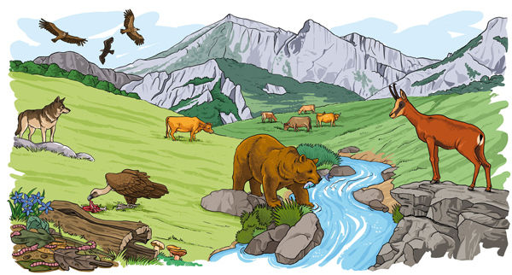

Biotipo:

Tierra, lago(agua),pasto, piedra, madera, montaña(altitud),viento,sol y temperatura.

Poblaciones; Aguilas, Vacas, lombrices, osos, ciervos, lobos

Productores: Cesped

Consumidores: aguilas, lobos, osos, ciervos, vacas

# **Clasificacion y Caracteristicas de los Ecosistemas**

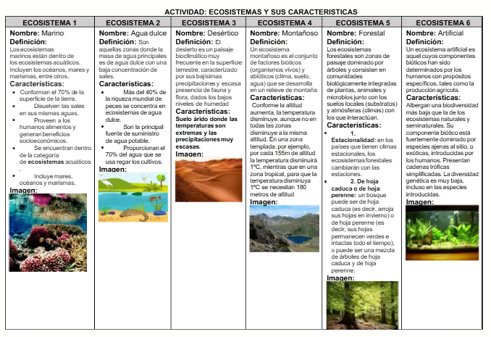

3.- A continuación, vas a trabajar con los ecosistemas terrestres, crean una tabla en la que

aparezca una fila para cada bioma y cinco columnas (situación geográfica, temperaturas,

vegetación, fauna y fotografía).Deberá completar cada celda con las características que se piden

para cada bioma. Recordar que en la columna fotografía, deberá incluir una imagen previamente

capturada en la red.

# **La clasificación de los biomas.**

|  |  |  |  |  |  |
| --- | --- | --- | --- | --- | --- |
| Bioma | Situación geográfica | Temperaturas | Vegetación | Fauna | Fotografía |
| Bosque Tropical | Regiones cercanas al ecuador, como Amazonía y Congo. | Cálidas, entre 25°C y 30°C todo el año. | Árboles altos, plantas epífitas, helechos. | Tigres, jaguares, monos, aves tropicales, serpientes. | Bosques tropicales: características, flora y fauna - Resumen |
| Desierto | África, Australia, América del Norte, Medio Oriente. | Extremas, pueden ser muy altas de día (40°C) y bajas por la noche (-5°C). | Cactus, arbustos resistentes a la sequía. | Camellos, zorros del desierto, lagartos, serpientes. | Desierto - Wikipedia, la enciclopedia libre |
| Pradera | Estados Unidos, África (sabana), Rusia. | Templadas, entre 10°C y 30°C. | Pastizales, hierbas altas, poca vegetación arbórea. | Búfalos, ciervos, lobos, águilas, antílopes. | Pradera - Concepto, tipos, clima, flora y fauna |
| Bosque Boreal | Norte de Europa, Asia y América del Norte. | Frías, entre -30°C y 10°C. | Pinos, abetos, abedules. | Alces, osos, lobos, linces, búhos. | BOSQUES BOREALES: Características, Flora y Fauna |
| Tundra | Regiones árticas y altas montañas. | Muy frías, entre -30°C y 5°C. | Musgos, líquenes, arbustos bajos. | Osos polares, zorros árticos, renos, liebres. | Tundra - Concepto, tipos, clima, flora y fauna |

**Descripción breve:**  
El bosque urbano de Torreón es un área verde dentro de la ciudad que funciona como núcleo de biodiversidad local. Presenta árboles maduros y juveniles, zonas de césped, charcos o estanques pequeños (donde hay patos), senderos, y parches de vegetación herbácea. En él predominan insectos, aves acuáticas (patos) y aves pequeñas, y hay actividad humana recreativa.

## **Localización:**

* Ciudad: Torreón, Coahuila, México.

Dirección: Calz. Juan Pablo II, Residencial Las Etnias. CP. 27058, Torreón, Coahuila.  
Su extensión es 18 hectáreas y entre su infraestructura cuenta con tres hermosos lagos, más de mil 800 árboles de diferentes especies, área de juegos infantiles, un trenecito, pistas para correr, velaria y el tercer mejor planetario del país. Además, cuenta con el servicio de renta de bicicletas dobles.

biotopo:

En el biotopo del bosque urbano de Torreón se observa la presencia de agua en el estanque, un recurso fundamental que permite la vida de patos y pequeños organismos acuáticos. El suelo, en su mayoría arenoso y compacto por el paso constante de visitantes, influye directamente en el crecimiento de la vegetación. Además, la luz solar intensa, característica del clima seco de Torreón, determina el tipo de plantas que logran adaptarse y desarrollarse en este ecosistema. También se aprecian senderos y estructuras humanas que, aunque forman parte del espacio recreativo, modifican en cierta medida el entorno natural.

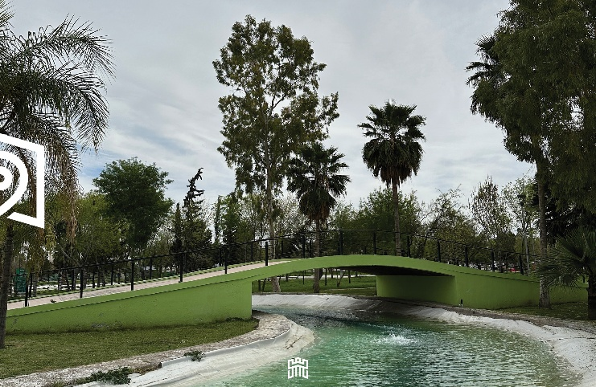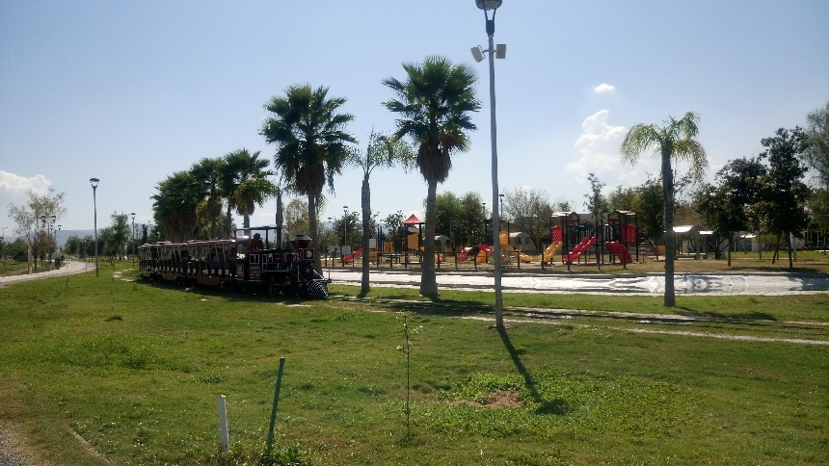

## **Biocenosis:**

se distinguen los árboles y arbustos como principales productores, responsables de generar oxígeno y alimento para diversas especies. Entre ellos habitan insectos que cumplen el papel de consumidores primarios al alimentarse de hojas, flores y néctar. Los patos, presentes en el estanque, actúan como consumidores omnívoros, pues se nutren tanto de plantas acuáticas como de pequeños invertebrados. Finalmente, las aves insectívoras participan como consumidores secundarios, manteniendo el equilibrio del ecosistema al regular las poblaciones de insectos.

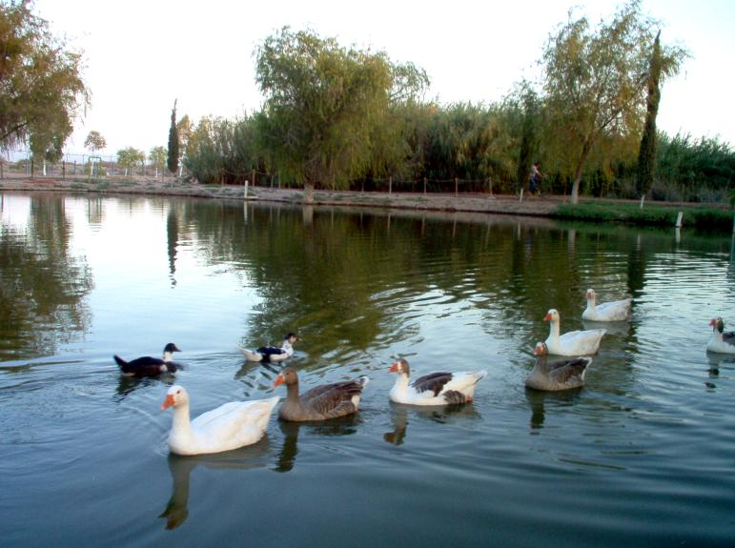 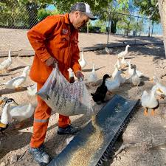

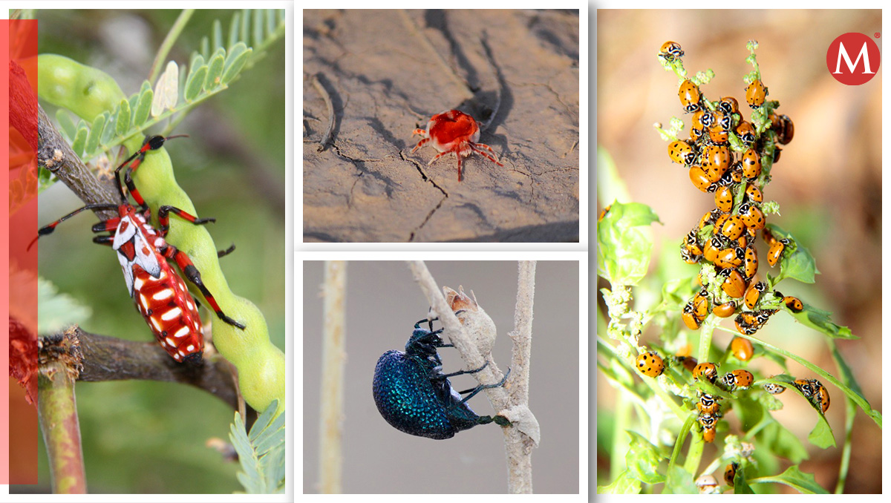

## **Foto de las poblaciones, diferenciando entre productores y consumidores.**

Árboles.

Plantas herbáceas y algas en agua.

Césped y juncos en orilla de agua.

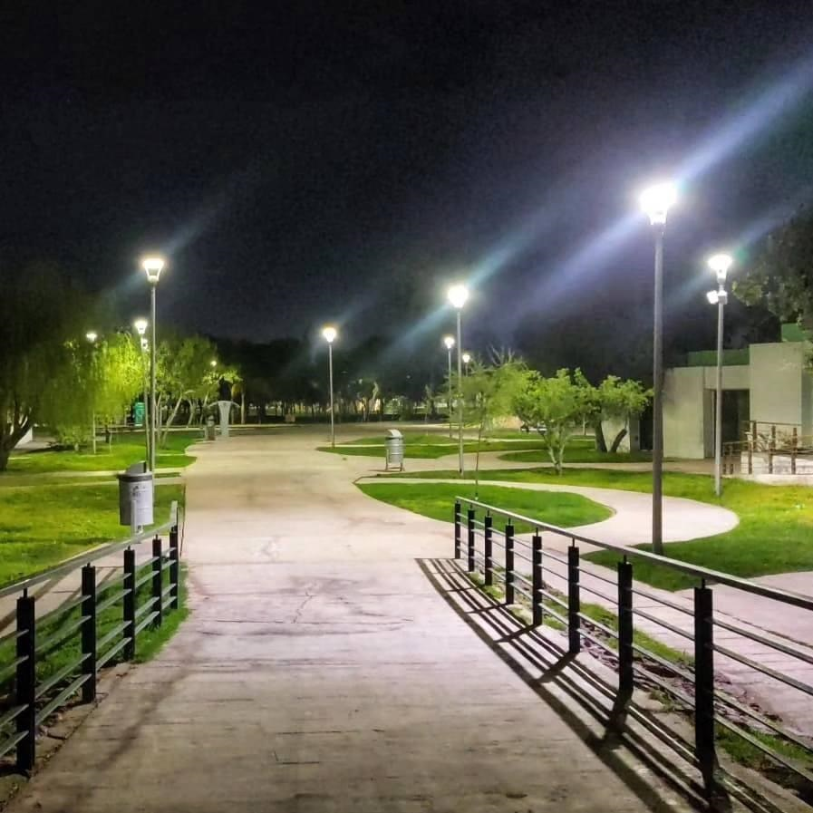 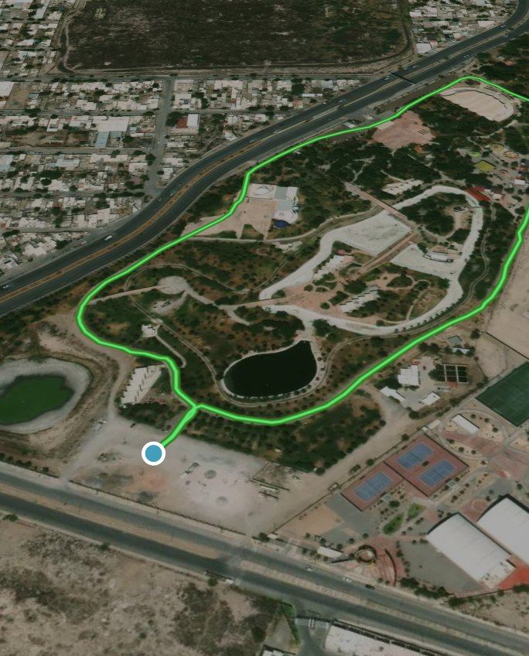

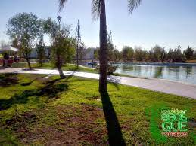

## **Consumidores:**

Insectos (mariposas, abejas, escarabajos — cualquiera que encuentres).

Patos (consumidores primarios/omnívoros).

Aves insectívoras (si ves pequeños pajaritos comiendo insectos).

Pequeños mamíferos o rastros: roedores, gatos callejeros.

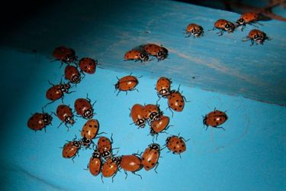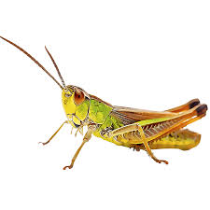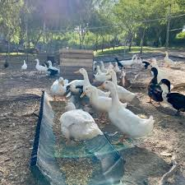

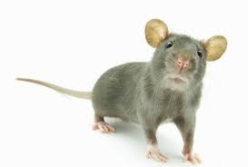 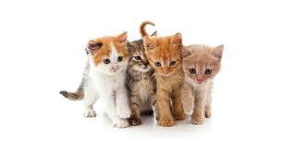

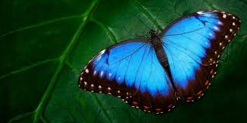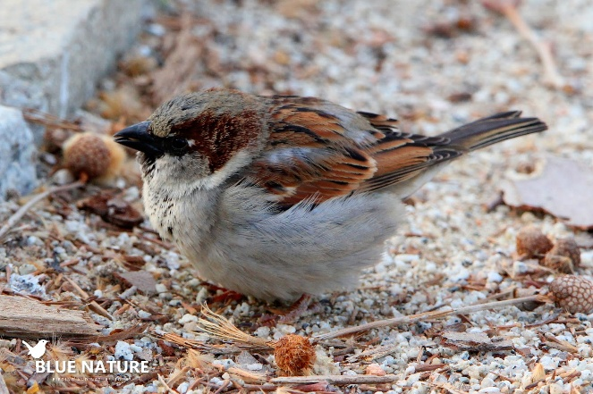

## **Cadenas Tróficas**

1. **Plantas acuáticas → Larvas de insectos acuáticos → Patos → Aves carroñeras/depredadoras (o humanos como cazadores indirectos)**
2. **Césped/gramíneas → Saltamontes → Sapo o lagartija → Ave pequeña insectívora**
3. **Frutos/semillas de arbustos → Roedores (ratón) → Zorro urbano / gato callejero**
4. **Materia vegetal muerta → Hongos y bacterias descomponedoras → Detritívoros (colémbolos, lombrices) → Aves que buscan invertebrados**

## **una red trófica del ecosistema.**

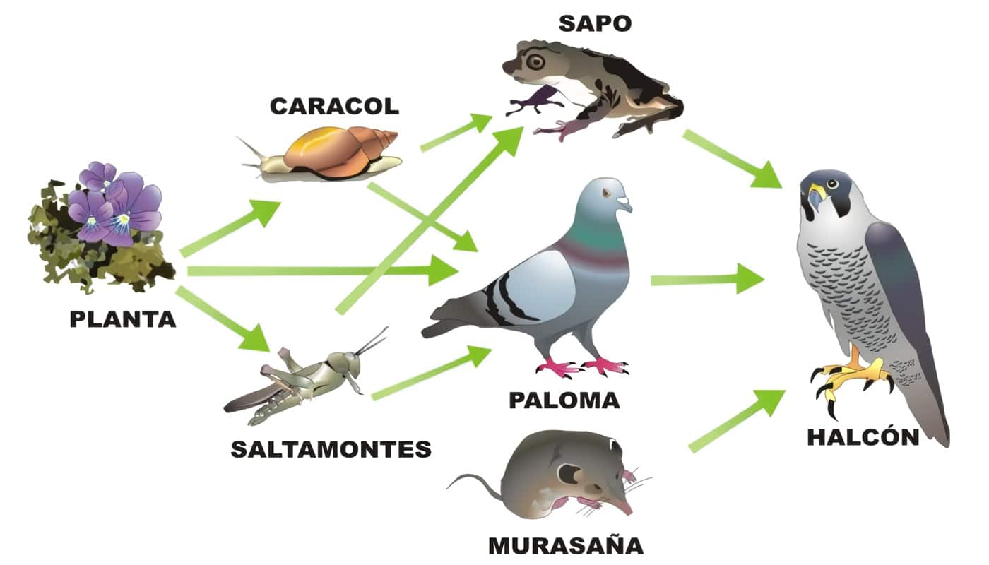

## **Estado de conservación**

El bosque urbano presenta un estado de conservación **moderado**: mantiene cobertura arbórea y fauna (insectos y patos), pero muestra impactos antrópicos evidentes (basura en zonas cercanas al estanque y senderos compactados). Se recomienda instalar contenedores de basura, señalética educativa y rutas restringidas para protección de zonas sensibles

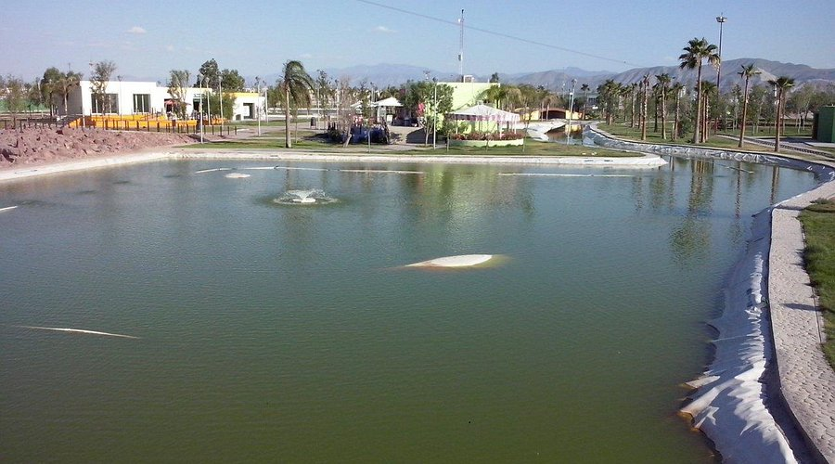 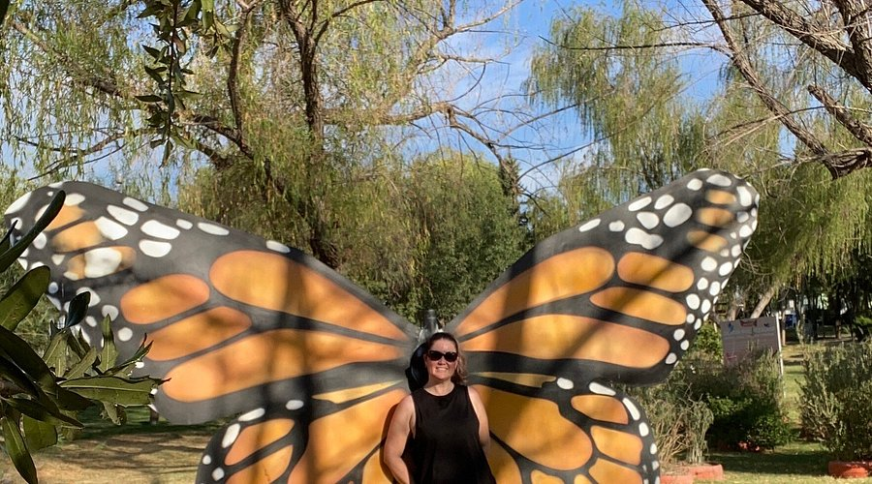

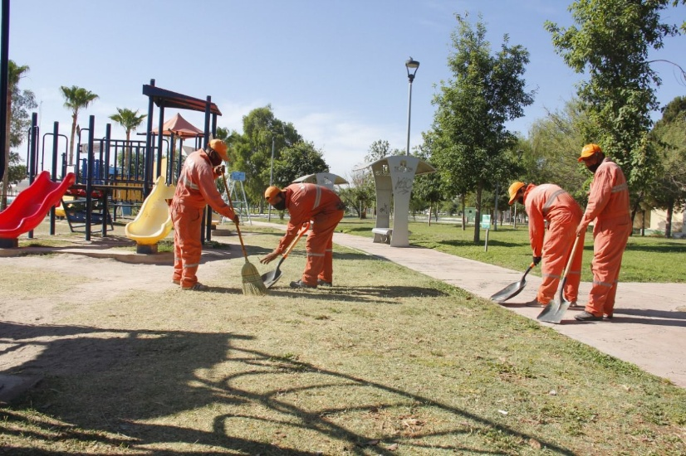 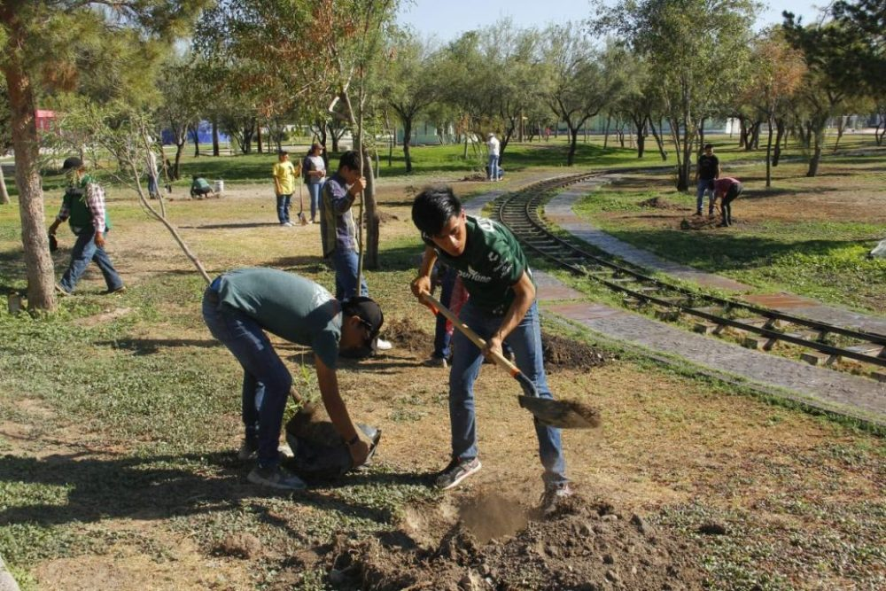

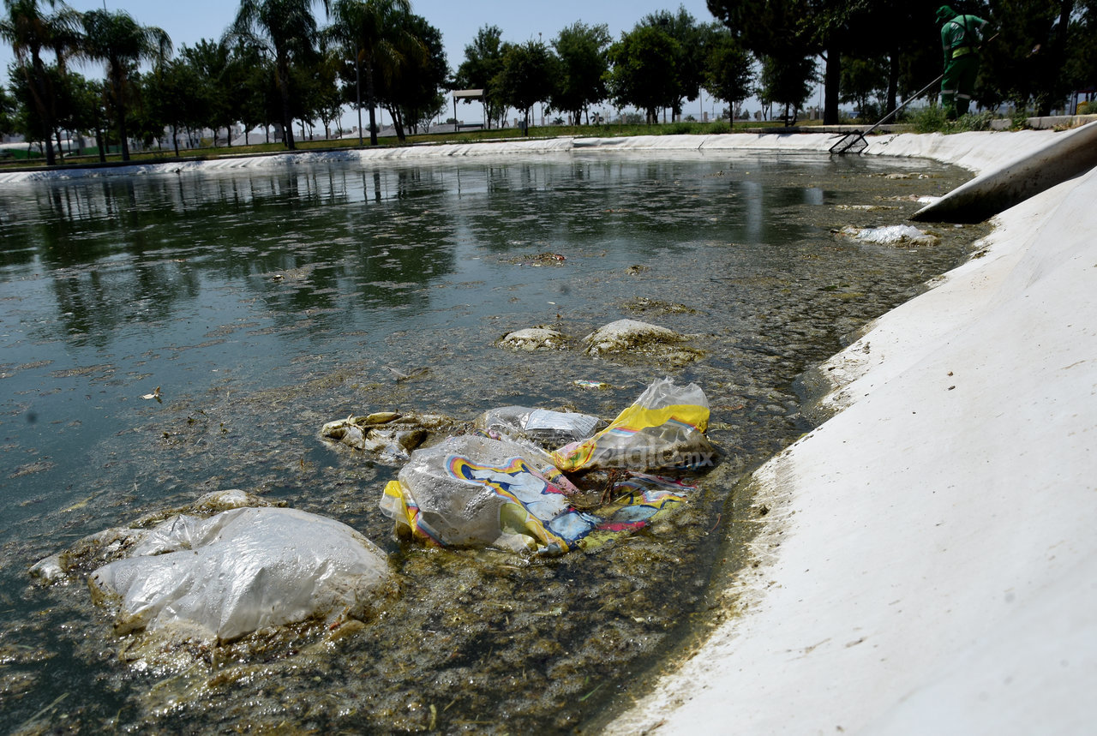

## **Usos del bosque urbano**

**Recreación:** caminata, correr, picnic. Foto: personas en sendero/bancas.

**Educación ambiental:** visitas escolares, talleres. Foto: grupo escolar mirando plantas o charca.

**Regulación microclimática y calidad del aire:** sombra y reducción de temperatura urbana. Foto: sombra y áreas frescas.

**Hábitat para fauna urbana:** refugio para aves e insectos. Foto: nidos, patos.

